1. Определите, на каком протоколе работает сайт.

Сайт работает на протоколе https

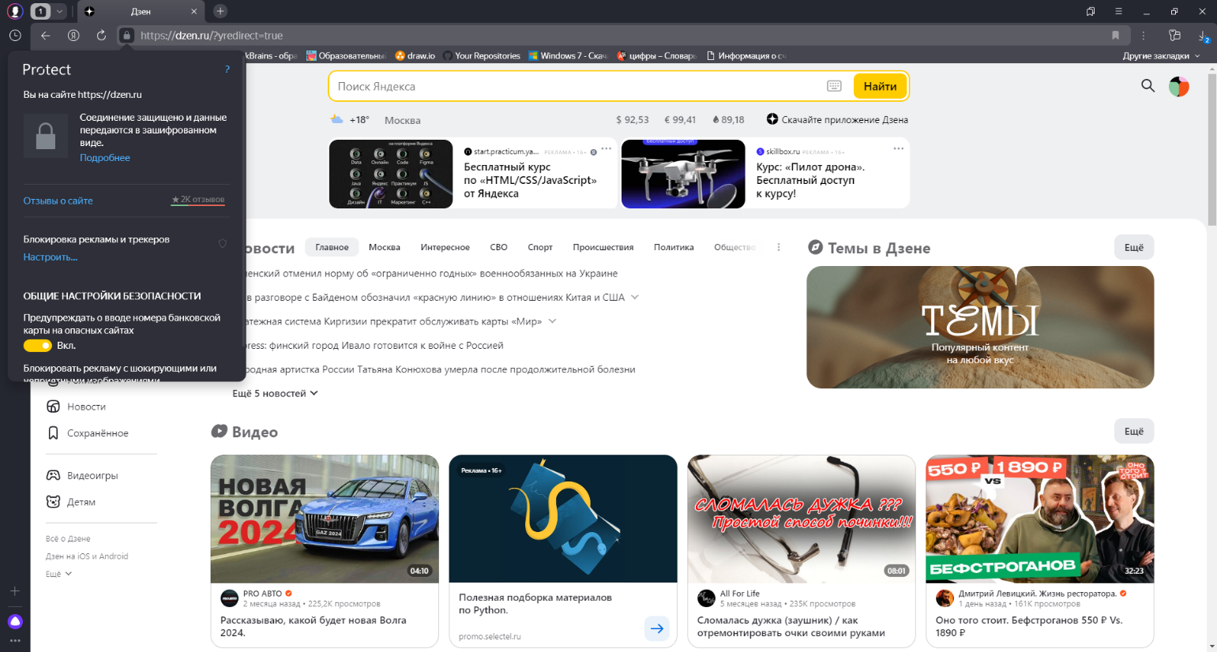

1. Проанализируйте структуру страницы сайта.

На сайте <https://dzen.ru/> (yandex.ru) есть шапка (header), есть зона контента (content), но нет подвала (footer).

1. Было 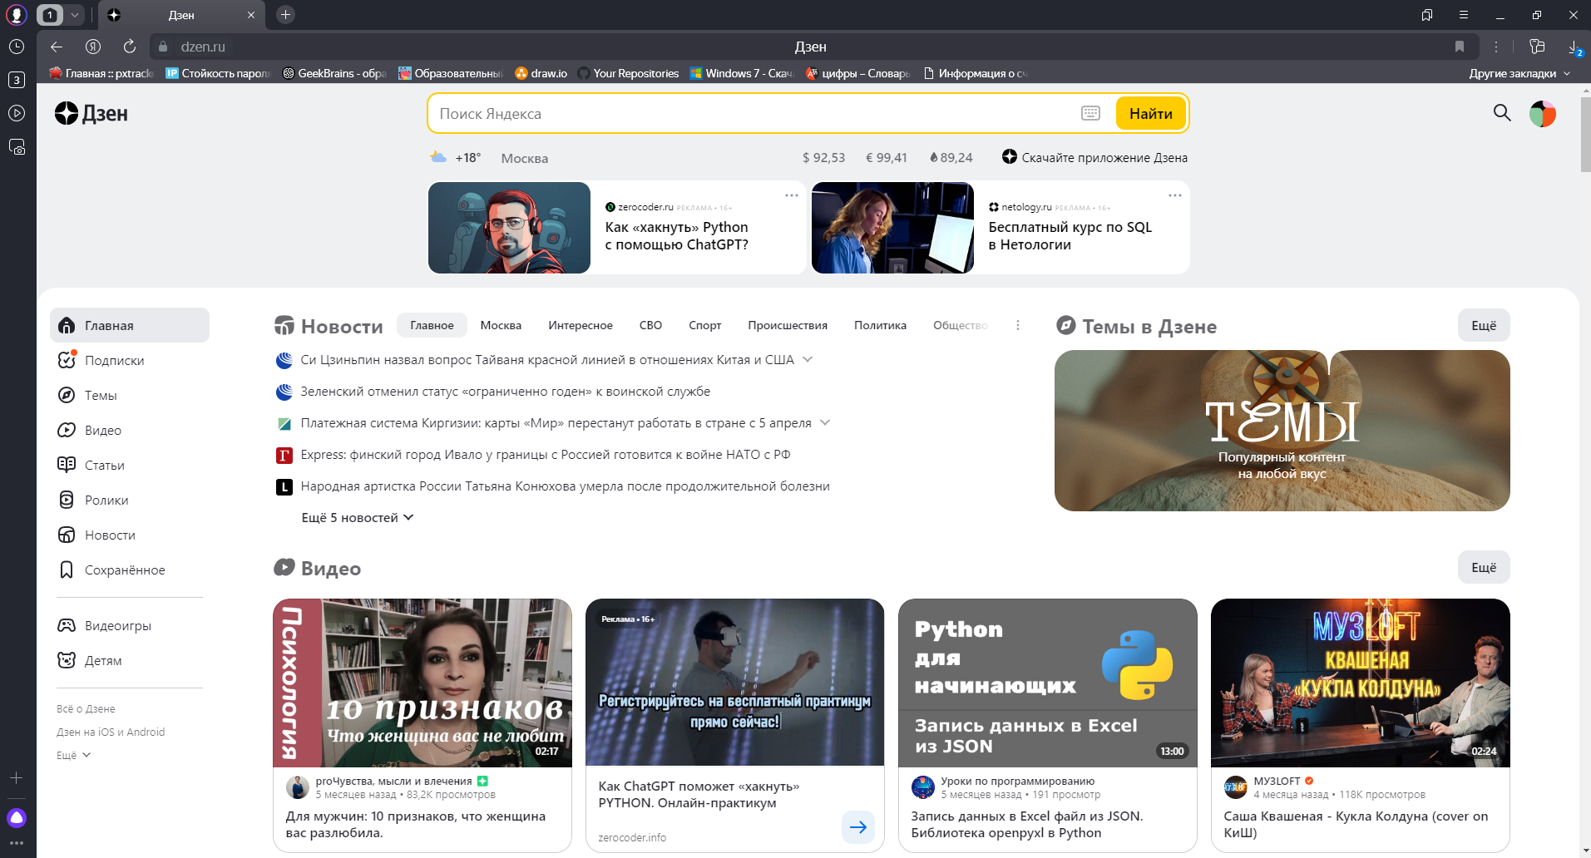

- Удалил картинку в шапке

- Уладил логотип «Главное»

- Изменил «Главное» на «Не очень главное»

- Сделал жирным шрифт «Скачай приложение Дзена»

- Изменил «Москва» на «Томск»

- Изменил цвет шрифта на оранжевый

- Уменьшил шрифт

- Изменил межстрочный интервал

- Изменил шрифт на синий

- Удалил значок Дзен

Стало

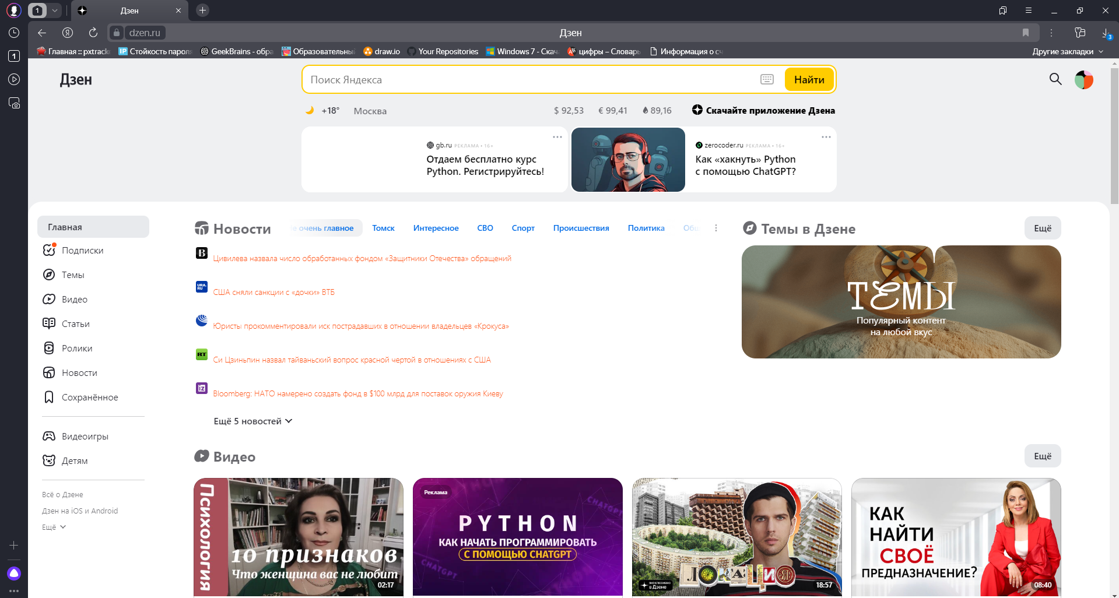

1. Создайте прототип низкой детализации.

